Escuela Normal de Educación Preescolar.

Lic. en Educación Preescolar.

Ciclo 2021-2022.

“Propuestas que guíen ambientes inclusivos reales y significativos.”

Materia: Atención a la diversidad.

Unidad de Aprendizaje 2:

Discriminación y Barreras Para Una Atención Educativa Incluyente.

Competencias de la unidad 1:

-Integra recursos de la investigación educativa para enriquecer su práctica profesional, expresado su interés por el conocimiento, la ciencia y la mejora de la educación.

-Actúa de manera ética ante la diversidad de situaciones que se presentan en la práctica profesional.

Docente: Alejandra Isabel Cárdenas González.

Alumna: Daniela Guadalupe López Rocha.

N.L 14.

Cuarto Semestre, Sección “A”

Saltillo Coahuila, 10 de Mayo de 2021.

***Propuestas que guíen ambientes inclusivos reales y significativos.***

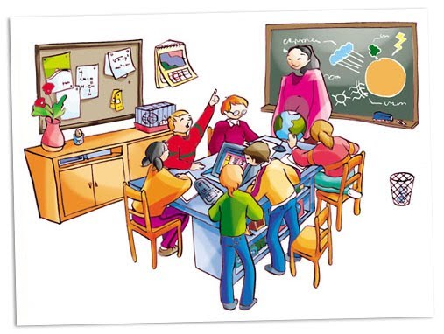

1. **El papel protagónico que tienes al hacer la diferencia en las condiciones de vida de niños o niñas que sufren algún tipo de discriminación dentro de las aulas de preescolar desde un sentido de justicia social, dignidad y desarrollo educativo en equidad.**

**R:** Los docentes juegan un papel fundamental y decisivo en el proceso de la inclusión educativa, vienen a ser parte fundamental al igual que los alumnos, los docentes deben de ser capaces de realizar adecuaciones curriculares en contextos escolares para los alumnos que lo requieran, hacer un vínculo entre la teoría y la práctica docente, porque a veces se tiene la parte teórica, pero algunos profesores no pueden hacer esa unión con la práctica y terminan con estrategias inadecuadas, poco atractivas o excluyentes para sus alumnos. La Dra. Blanco habla que podemos estar incluyendo en las escuelas a los alumnos pero lo estamos excluyendo de las actividades, es decir, no estamos tomando nuestro papel como fomentador a la inclusión.



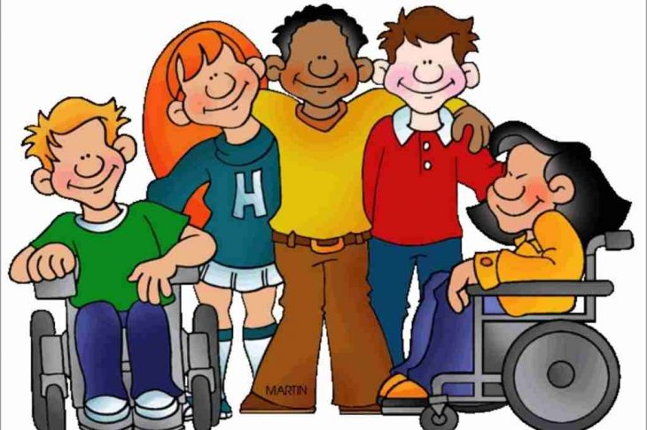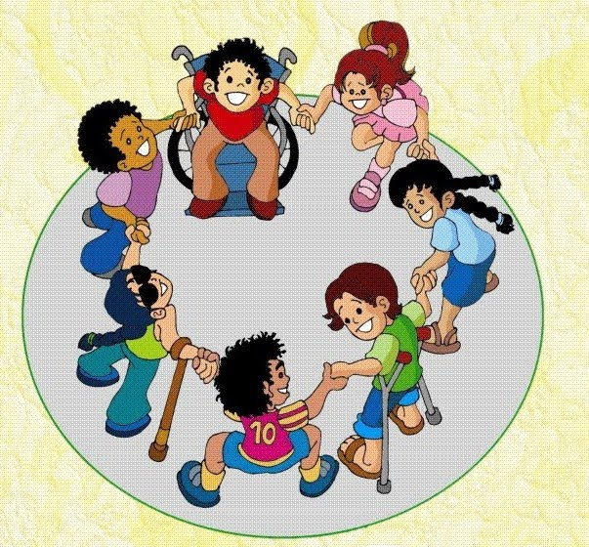***Propuestas que guíen ambientes inclusivos reales y significativos.***

1. **Generar 10 o más propuestas que guíen ambientes inclusivos reales y significativos en las aulas de preescolar.**

* Busca el acercamiento, reconocimiento y actuación frente a las necesidades individuales de los estudiantes, la identificación de barreras y las necesidades observadas al interior del aula, generando de esta forma, soluciones armónicas dentro de los procesos de enseñanza y aprendizaje.
* Brindar herramientas para la realización de las adaptaciones y flexibilizaciones curriculares de los estudiantes teniendo en cuenta su nivel y estilo de aprendizaje.
* Promover una relación positiva y natural, conversando con el grupo, realzando las fortalezas del estudiante con necesidades educativas especiales, sin enfocarse en sus dificultades para evitar las barreras actitudinales y sociales.
* Sensibilizar al grupo para que ayuden a su compañero/compañera cuando éste lo necesite. Por ejemplo: cuando un estudiante con discapacidad física requiere movilizarse, cuando un alumno con menor estatura requiere un libro de un lugar alto.
* Realizar materiales atractivos, que sean manipulables para los alumnos para obtener un mayor aprendizaje, lo que es bueno para el estudiante con discapacidad es buena para el aula.

.

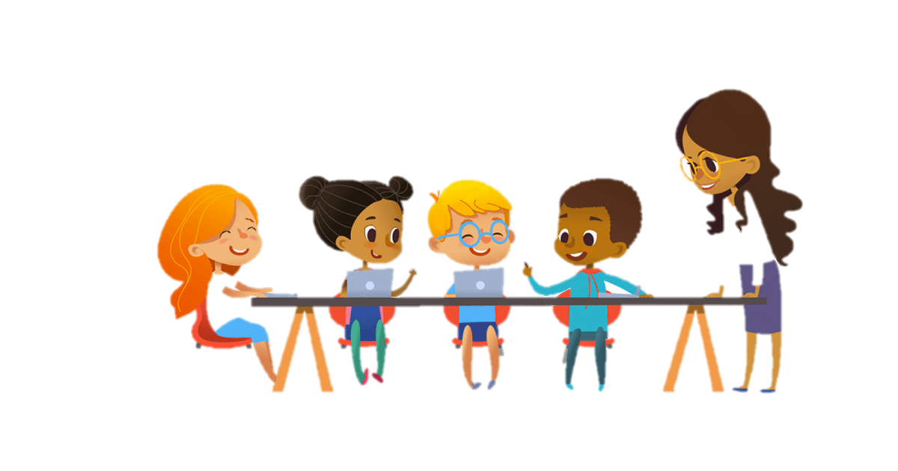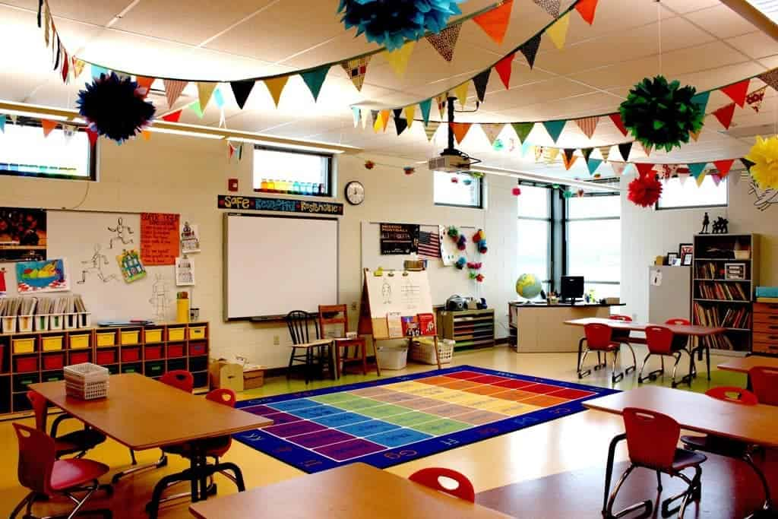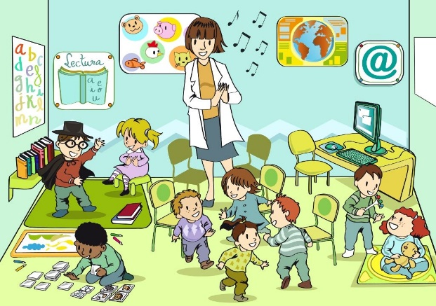

* Educar en la diversidad, el respeto de las diferencias, la solidaridad, la igualdad de oportunidades, acercando la problemática de las enfermedades poco frecuentes al contexto educativo.
* Actividades donde se vean las diferencias de cultura, lenguas, costumbres y discapacidades. Para que los alumnos se vayan conociendo la diversidad que existe. Los profesores deberían inculcar una sana convivencia entre todos los miembros del grupo.
* Trabajo colaborativo es muy positivo poder crear grupos de trabajo entre alumnado y profesorado, para que los alumnos se puedan relacionar con sus otros compañeros.
* Actividades en las cuales se vea el género, es decir demostrándole que todos podemos hacer todo, sin despreciar a nadie, para evitar prejuicios y estereotipos.
* Actividades en las cuales muestren talentos que tengan. De esta forma los niños pueden apreciar las capacidades de los otros y al mismo tiempo aumentar su confianza propia.
* Dejar de lado las etiquetas y comenzar a tener un lenguaje el cual los niños no se discrimine a los alumnos y que sea posible de imitar.